**Лабораторная работа №1 Проектирование базы данных некоторой предметной области. Нормализация отношений. Создание модели в MS Visio.**

**Цель работы:**

− получить навыки нормализации базы данных некоторой предметной области;

− привести таблицы к третьей нормальной форме;

− создать концептуальную модель средствами языка UML в MS Visio.

**Задание:**

Провести нормализацию методом декомпозиции отношения со схемой Туризм (Название турфирмы, Директор турфирмы, Юридический адрес, Телефон, Страна для отдыха, Вид отдыха, Продолжительность тура, Стоимость тура) У турфирмы может быть несколько филиалов.

Заполнить получившиеся отношения конкретными данными (не менее 3-х записей), построить схему РБД с указанием ключевых полей и типа связи.

**Таблица со всеми необходимыми данными (начальная)**

|  |  |  |  |  |  |  |  |  |
| --- | --- | --- | --- | --- | --- | --- | --- | --- |
| **Название Турфирмы** | **Директор Турфирмы** | **Юридический адрес** | **Телефон** | **Название тура** | **Страна для отдыха** | **Вид отдыха** | **Продолжительность тура** | **Стоимость тура** |
| Отправим к чёрту | Панков Василий Дмитриевич | Россия Санкт-Петербург Колпино ул. Октябрьская 47 Кв. 5 | 89627011087 | Монгерштерн булава или табуретка? | Россия | Исторический Отдых | 5 дней | 12000 р. |
| Дорога жизни | Викторов Петр Петрович | Россия Москва ул. Тюфелева Роща 22 Второе строение | 89238573851 | Монгерштерн булава или табуретка? | Россия | Исторический Отдых | 5 дней | 16000 р. |
| 10 кочек и более | Дмитриченко Алексей Михайлович | Россия Приморский край Владивосток пр-т. 100-летия Владивостока 50 Литера А | 85843637645 | Шикарная Испания | Испания | Туризм | 7 дней | 25000 р. |
| Плоскогорье | Юрьев Александров Александрович | США Штат Техас San Antonio Placid Bay 9831 | 89655889456 | Дух Испустите | Украина | Хорор отдых | 9 дней | 13045 р. |
| Пешком вокруг Земли | Панков Василий Дмитриевич | Украина Киев Київ вул. Антоновича 165 Вход справа | 89464844564 | Н. путешествие в Казахстан | Казахстан | Отдых в санатории | 4 дней | 8000 р. |

**Таблицы с данными после приведения к 3-ей НФ**

Таблица турфирм:

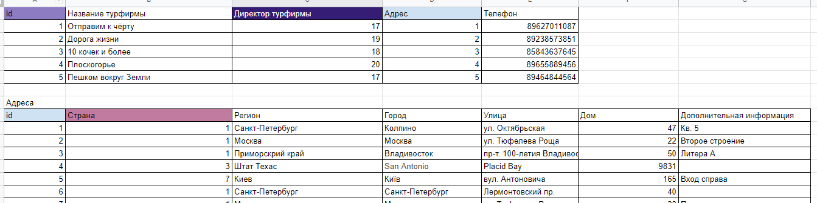

Таблица адресов:

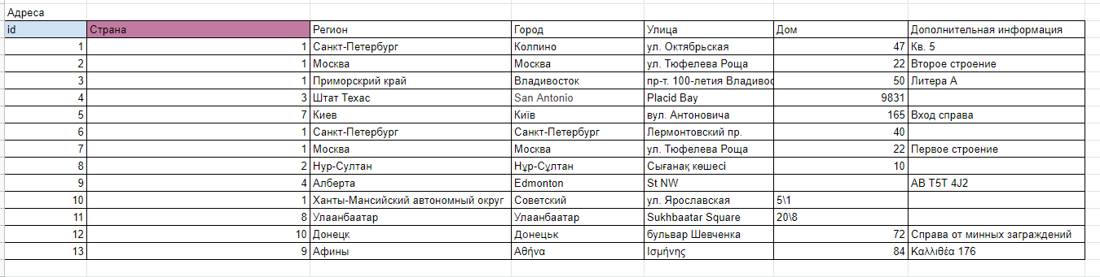

Таблица туров

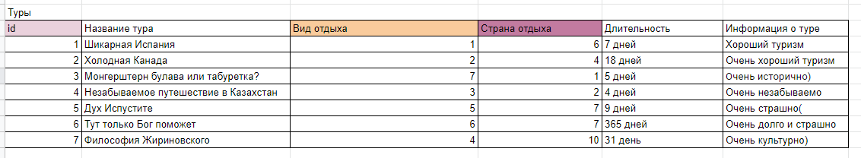

Таблицы видов отдыха и стран

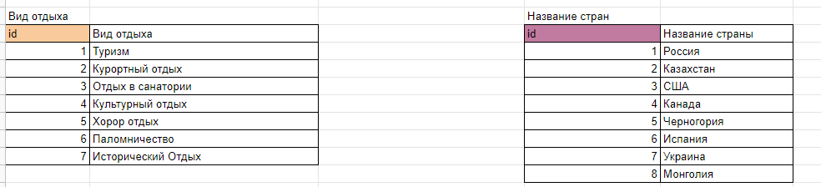

Таблица филиалов

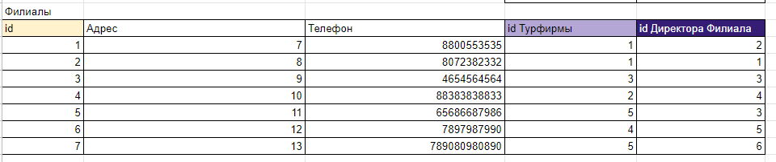

Таблица сотрудников

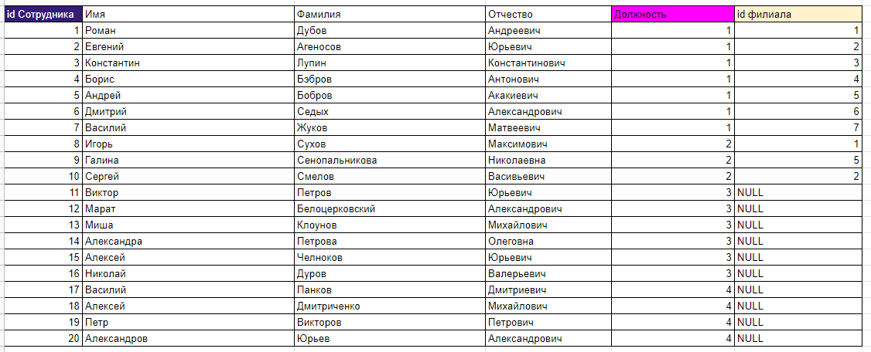

Таблица клиентов

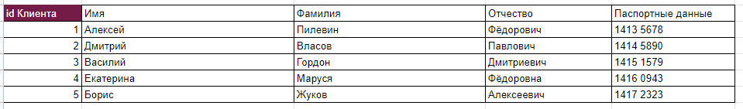

Таблицы периодов и должностей

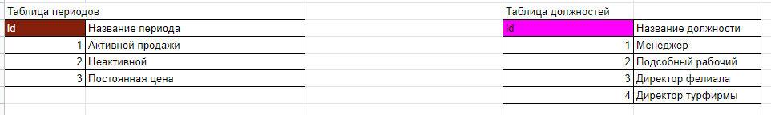

Таблица цен

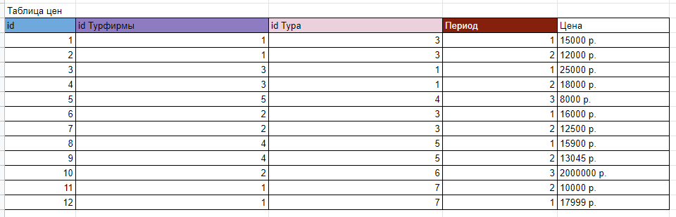

Таблица продаж

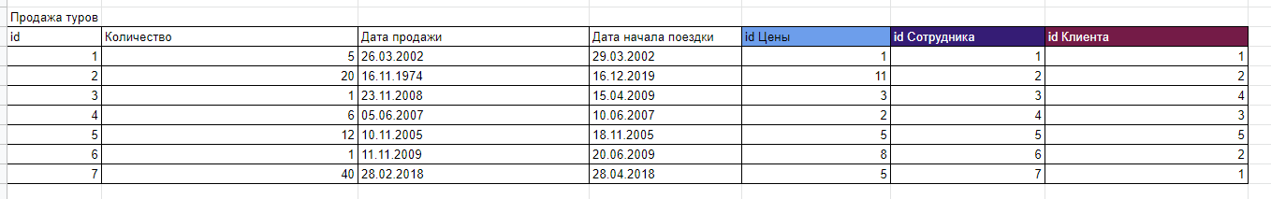

**Небольшой комментарий:** можно заметить, что добавились некоторые новые таблицы с новыми данными, неуказанными раньше, если бы попытались уместить всю информацию в начальную таблицу, то мы бы создали множество различных аномалий и сама таблица была просто не читабельной.

**Концептуальная модель, созданная в MS Visio.**

[**Ссылка на изображение.**](https://sun9-26.userapi.com/impf/dD6FDaMM-NTmbKFiqnceX8OqBAtocuBDZLDsQQ/3QIUD-yC6Hw.jpg?size=2473x941&quality=96&sign=d4a1bcbd0c25da0d7dd622338cfa6468&type=album)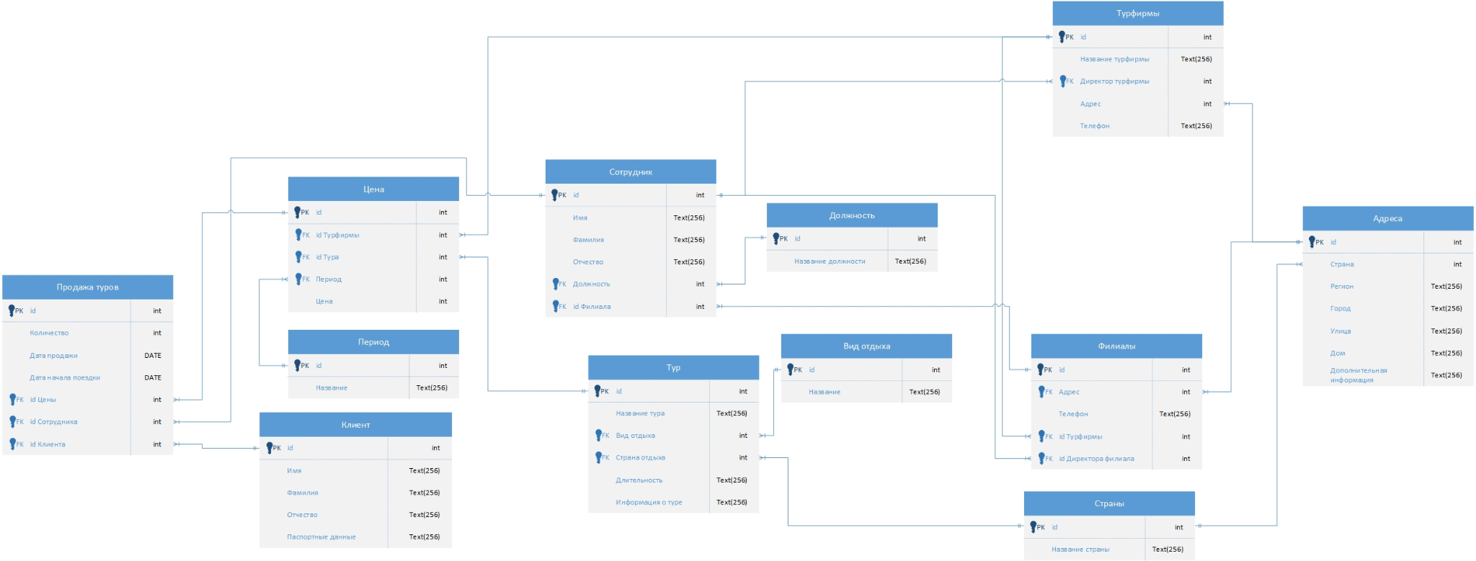

**Итоги:**

1. Во время работы мы исправили аномалии модификации - добавив id ко всем объектам, таким образом изменив или поменяв один из таких объектов мы изменим его во всей базе. Например, если бы мы решили отредактировать название страны, то мы должны тогда найти все упоминания этой страны и заменить их в таблице.
2. Так же во время работы мы исправили аномалии удаления - до исправления при удалении объекта мы теряли не только данные связанные с ним на прямую, но и много других данных. Мы это исправили разбиением нашей основной таблицы на несколько, например если бы мы пытались как-то дополнить нашу самую первую таблицу, например добавив в турфирму информацию о сотрудниках, тогда было бы повторение полей, а также удаление этого сотрудника, что заставляло бы искать бы по всей таблицы его вхождения, иначе это была бы ссылка к несуществующему элементу или вообще могли случайно удалить с ним важную информацию.
3. Во время работы мы исправили аномалии добавления - само разбиение таблиц позволяет как раз нам избавиться от этого, например, если нам нужно добавить филиал мы просто добавим такой объект в другой таблице и просто вставим id в таблицу, не заполняя заново новый объект турфирмы с нужным филиалом.